Séquence : Economie en terminale STMG

Débat : La croissance en question

Organisation d’un débat autour d’une question phare :

Après avoir étudié le corpus documentaire, vous devez réfléchir et répondre à la question posée.

La croissance est-elle indispensable à la vie économique ?

Vous devez construire vos arguments en utilisant les ressources chiffrées fournies par le corpus documentaire. Ceci n’exclut pas d’introduire des éléments issus de l’observation du quotidien de votre environnement.

Corpus documentaire :

Document 1 :
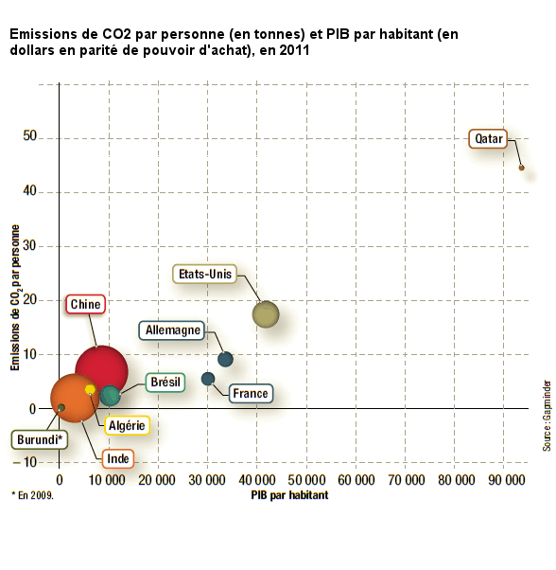
Source : Alternatives Économiques, Hors-série n°97, 3ème trimestre 2013
Document 2 : Nombre de voitures et de véhicules utilitaires pour 1000 habitants
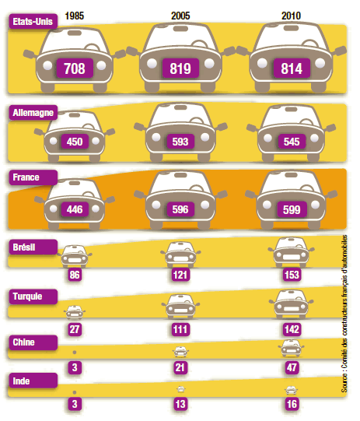

Source : Alternatives Économiques, Hors-série n°97, 3ème trimestre 2013
Document 3 : Evolution du PIB par habitant de l’an 1300 à l’an 2100 (prévisions) au Royaume-Uni et aux Etats-Unis, en %

Lecture : pour illustrer sa thèse sur le ralentissement de la croissance, l’économiste Robert Gordon observe comment la croissance du PIB par habitant a évolué dans le temps dans les pays où la productivité était la plus forte : l’Angleterre au XIXe siècle, les Etats-Unis au XXe siècle.

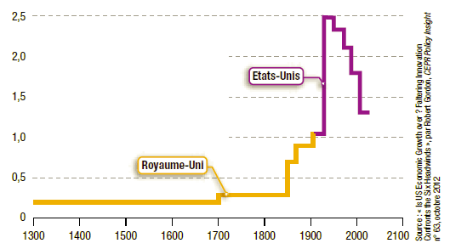

Source : Alternatives Économiques, Hors-série n°97, 3ème trimestre 2013
Document 4 : Population vivant au dessous du seuil de pauvreté en 2013, en nombre et en %

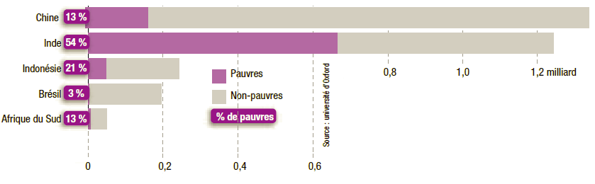
Source : Alternatives Économiques, Hors-série n°97, 3ème trimestre 2013

Document 5 : Part du centile supérieur dans le revenu total en France et aux Etats-Unis, en %

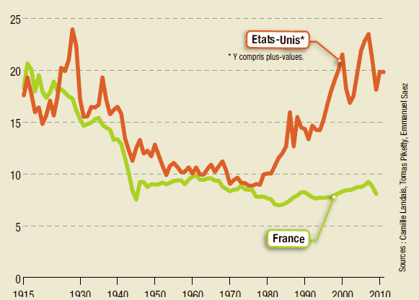

Le centile supérieur désigne les 1% des personnes les plus riches dans une population.

Source : Alternatives Économiques, Hors-série n°97, 3ème trimestre 2013

Document 6 : Taux de chômage en février 2013
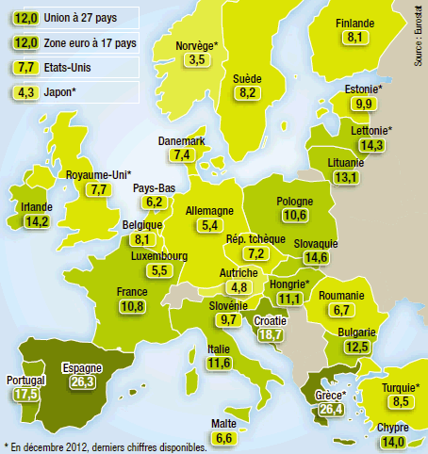
Source : Alternatives Économiques, Hors-série n°97, 3ème trimestre 2013
Document 7 : Evolution de la surface de forêts en millions d’hectares par an

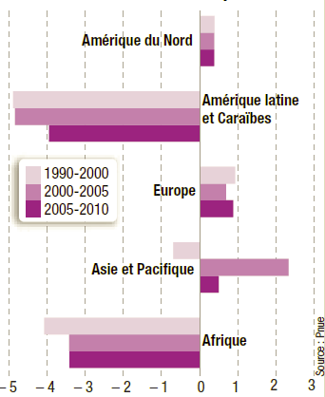

Source : Alternatives Économiques, Hors-série n°97, 3ème trimestre 2013

Document 8 : Estimation du nombre d’années de production des hydrocarbures exploités au rythme actuel
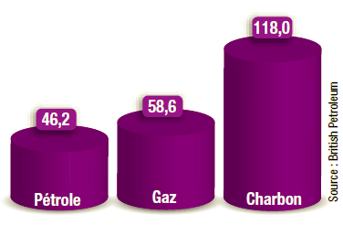
Source : Alternatives Économiques, Hors-série n°97, 3ème trimestre 2013
Document 9 : Production d’énergie par source, selon le scénario NégaWatt
Le scénario alternatif mis au point pour la France par l’association NegaWatt envisage une sortie du nucléaire en une vingtaine d’année, dont des efforts très importants en matière de production « négawatts », c'est-à-dire l’énergie que l’on a évité de consommer grâce à des mesures telles que l’isolation des logements ou la densification urbaine. Ces négawatts représentent quasiment les deux tiers de l’effort à réaliser d’ici à 2050 pour parvenir à se passer à la fois du nucléaire et des énergies fossiles en France. Un scénario crédible compte tenu de l’envol prévisible des coûts pour remplacer le parc nucléaire et renforcer sa sécurité.  Source : Alternatives Économiques, Hors-série n°97, 3ème trimestre 2013 | 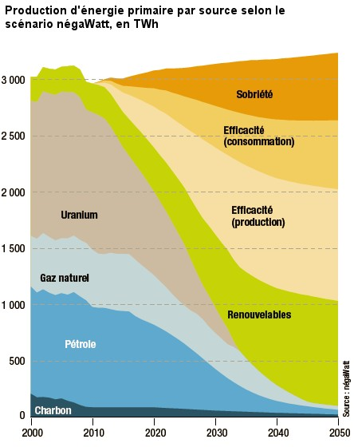

Document 10 : Croissance du PIB et principales contributions en France de 1950 à 2007
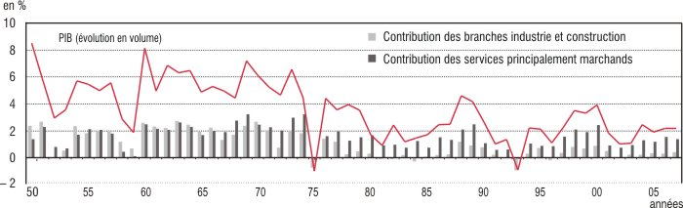
Source : Insee, comptes nationaux - base 2000

Document 11 : Pourcentage de variation du PIB par rapport à la période précédente (et prévisions*)

Pays | 2007 | 2008 | 2009 | 2010 | 2011 | 2012 | 2013* | 2014*
Finlande | 5,3 | 0,3 | -8,5 | 3,3 | 2,8 | -0,8 | 0,0 | 1,2
France | 2.2 | -0,2 | -3,1 | 1,6 | 1,7 | 0,0 | -0,3 | 0,8
Allemagne | 3,4 | 0,8 | -5,1 | 4,0 | 3,1 | 0,9 | 0,4 | 1,9
Zone € | 3,0 | 0,3 | -4,3 | 1,9 | 1,5 | -0,5 | -0,6 | 1,1
Canada | 2,1 | 1,1 | -2,8 | 3,2 | 2,6 | 1,8 | 1,4 | 2,3
Danemark | 1,6 | -0,8 | -5,7 | 1,6 | 1,1 | -0,5 | 0,4 | 1,7
Corée | 5,1 | 2,3 | 0,3 | 6,3 | 3,7 | 2,0 | 2,6 | 4,0
Nouvelle-Zélande | 3,3 | -0,6 | 0,3 | 0,9 | 1,3 | 3,0 | 2,6 | 3,1
Turquie | 4,7 | 0,7 | -4,8 | 9,2 | 8,8 | 2,2 | 3,1 | 4,6
Etats-Unis | 1,9 | -0,3 | -3,1 | 2,4 | 1,8 | 2,2 | 1,9 | 2,8
Inde | 10,0 | 6,0 | 5,4 | 11,3 | 7,6 | 3,8 | 5,3 | 6,4
Brésil | 6,1 | 5,2 | -0,3 | 7,5 | 2,7 | 0,9 | 2,9 | 3,5
Chine | 14,2 | 9,6 | 9,2 | 10,4 | 9,3 | 7,8 | 7,8 | 8,4
Indonésie | 6,3 | 6,0 | 4,6 | 6,2 | 6,5 | 6,2 | 6,0 | 6,2

Source : Perspectives économiques de l’OCDE No. 93 (base de données), Insee

Document 12 : Indice de production industrielle en France de 1990 à 2013

Source : Revue de l’OFCE, Insee
Document 13 : Evolution des taux de croissance, de chômage et de dette publique en France (et prévisions*)

En %, moyenne annuelle | 2010 | 2011 | 2012 | 2013* | 2014*
Taux de croissance du PIB | 1,6 | 1,7 | 0,0 | -0,2 | 0,6
Taux de chômage | 9,3 | 9,2 | 9,9 | 10,7 | 11,4
Dette publique (en point de PIB) | 82,4 | 85,8 | 90,2 | 93,3 | 94,8

Sources : INSEE comptes trimestriels ; OFCE prévisions e-mod.fr pour 2013 et 2014

Document 14 : Flux d’embauches en France de 2000 à 2013

Document 15 : Emploi et chômage en France de 2008 à 2014

